Raport z konsultacji społecznych

projektu uchwały określającej zasady wyznaczania składu oraz zasady działania Komitetu Rewitalizacji Gminy Krzczonów

Kwiecień 2024

WPROWADZENIE
Zgodnie z Ustawą o rewitalizacji z dnia 9 października 2015 r. (tj. Dz. U. z 2024 r. poz. 278) partycypacja społeczna stanowi istotną część procesu opracowania i wdrażania zasad wyznaczania składu oraz zasady działania Komitetu. W art. 7 ust. 3 ustawy o rewitalizacji wskazuje się konieczność przeprowadzenia konsultacji społecznych projektu uchwały wraz
z załącznikami.
Konsultacje społeczne pozwalają na zapoznanie się z opinia mieszkańców i innych interesantów na temat projektu uchwały oraz ze stopniem jego społecznej aprobaty, umożliwiając dotarcie do szerokiego grona osób, których dany dokument bezpośrednio dotyczy.
Uczestnicy konsultacji społecznych poprzez zgłaszanie uwag i opinii mają możliwość wpływania na kształt danego dokumentu. Proces konsultacyjny umożliwia opracowanie dokumentu w sposób rzetelny i najtrafniejszy.
Wnioski z konsultacji społecznych oraz wynikające z nich rekomendacje zostały poddane dokładnej i pogłębionej analizie, a następnie wykorzystane do uzupełnień i korekt przygotowanego projektu uchwały.
Podstawa prawną konsultacji społecznych projektu uchwały określającej zasady wyznaczania składu oraz zasady działania Komitetu Rewitalizacji Gminy Krzczonów jest art. 6 i art. 7 Ustawy o rewitalizacji (tj. Dz. U. z 2024 r. poz. 278).

PRZEBIEG KONSULTACJI SPOŁECZNYCH
OBWIESZCZENIE
W dniu 8 marca 2024 r. upublicznione zostało obwieszczenie o rozpoczęciu konsultacji społecznych projektu uchwały Rady Gminy Krzczonów określającej zasady wyznaczania składu oraz zasady działania Komitetu Rewitalizacji Gminy Krzczonów. Obwieszczenie to zostało zamieszczone na oficjalnej stronie Gminy, w Biuletynie Informacji Publicznych, w Monitorze Urzędowym oraz na tablicach ogłoszeń na terenie Gminy Krzczonów i w formie plakatów.
Ryc. 1. Ogłoszenie Wójta na oficjalnej stronie Gminy Krzczonów
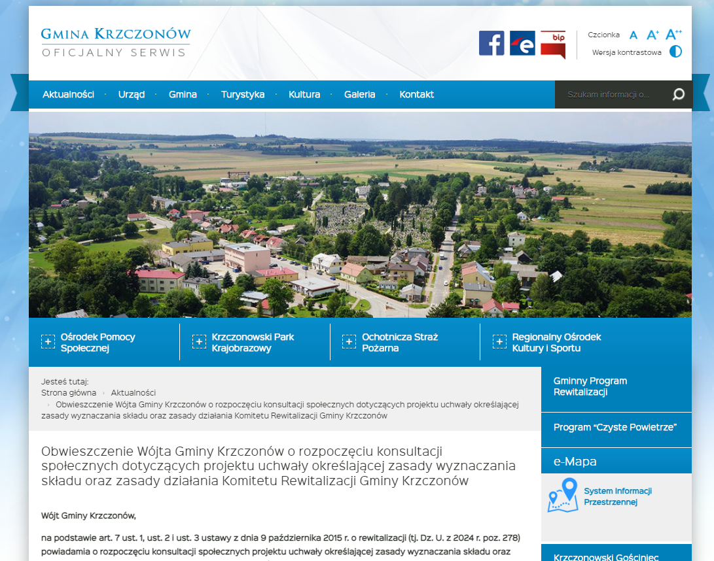
Źródło: https://krzczonow.pl/obwieszczenie-wojta-gminy-krzczonow-o-rozpoczeciu-konsultacji-spolecznych-dotyczacych-projektu-uchwaly-okreslajacej-zasady-wyznaczania-skladu-oraz-zasady-dzialania-komitetu-rewitalizacji-gminy-krzczon/#more-13929
Ryc. 2. Obwieszczenie Wójta na stronie biuletynu informacji publicznej
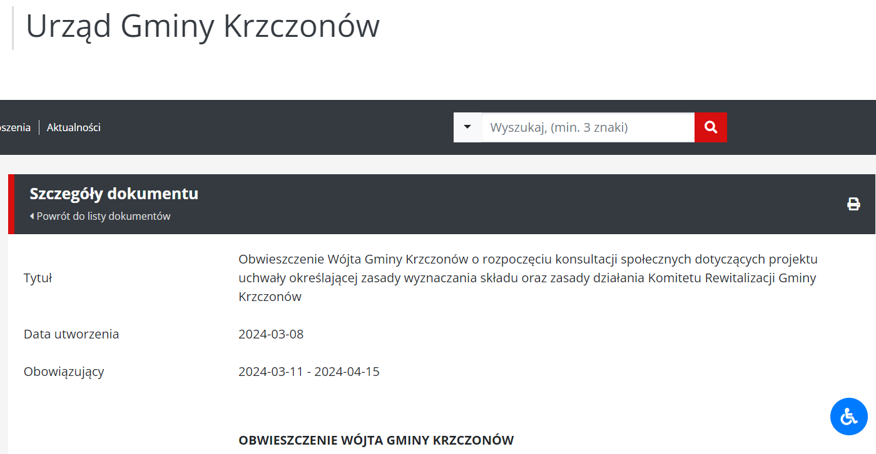
Źródło: https://ugkrzczonow.bip.lubelskie.pl/index.php?id=78&action=details&document_id=1994481

ANKIETYZACJA
Od 11 marca 2024 r. dostępna dla interesariuszy była ankieta konsultacyjna dotycząca projektu uchwały Rady Gminy Krzczonów określającej zasady wyznaczania składu oraz zasady działania Komitetu Rewitalizacji Gminy Krzczonów.
Szczegółowe informacje dotyczące wyników badania ankietowego przedstawiono w rozdziale 3 Informacje dotyczące konsultacji społecznych w tym szczegółowe zestawienie uwag i wniosków zgłoszonych w trakcie konsultacji społecznych.

FORMULARZ SKŁADANIA UWAG
Od początku konsultacji udostępniony został również formularz zgłaszania uwag do projektu uchwały Rady Gminy Krzczonów określającej zasady wyznaczania składu oraz zasady działania Komitetu Rewitalizacji Gminy Krzczonów.
Szczegółowe informacje dotyczące zebranych uwag przedstawiono w rozdziale 3 Informacje dotyczące konsultacji społecznych w tym szczegółowe zestawienie uwag i wniosków zgłoszonych
w trakcie konsultacji społecznych.

SPOTKANIE KONSULTACYJNE
Kolejnym etapem konsultacji było spotkanie konsultacyjne dotyczące projektu uchwały Rady Gminy Krzczonów określającej zasady wyznaczania składu oraz zasady działania Komitetu Rewitalizacji Gminy Krzczonów. Spotkanie miało miejsce w Urzędzie Gminy Krzczonów w dniu 19.03.2024 r. o godzinie 12⁰⁰.
Program spotkania obejmował:
- Powitanie uczestników spotkania;
- Przedstawienie wymogów ustawowych dotyczących wyznaczania składu oraz zasad działania Komitetu Rewitalizacji Gminy Krzczonów;
- Przedstawienie proponowanych zasad wyznaczania składu oraz zasad działania Komitetu Rewitalizacji Gminy Krzczonów;
- Dyskusję oraz podsumowanie spotkania.

W spotkaniu udzieli wzięli urzędnicy i mieszkańcy Gminy Krzczonów. Na spotkaniu nie zostały zgłoszone uwagi do projektu uchwały.

INFORMACJE DOTYCZĄCE KONSULTACJI SPOŁECZNYCH W TYM SZCZEGÓŁOWE ZESTAWIENIE UWAG I WNIOSKÓW ZGŁOSZONYCH W TRAKCIE KONSULTACJI SPOŁECZNYCH
Celem konsultacji było przedstawienie projektu uchwały Rady Gminy Krzczonów określającej zasady wyznaczania składu oraz zasady działania Komitetu Rewitalizacji Gminy Krzczonów oraz umożliwienie mieszkańcom, instytucjom społecznym i publicznym oraz podmiotom gospodarczym złożenia uwag i/lub wyrażenia opinii dotyczących proponowanych zasad.
Konsultacje społeczne swoim zasięgiem obejmowały obszar Gminy Krzczonów.
Uwagi i opinie do projektu uchwały Rady Gminy Krzczonów w sprawie wyznaczenia obszaru zdegradowanego i obszaru rewitalizacji Gminy Krzczonów można było składać pisemnie za pomocą formularza opublikowanego na stronie internetowej gminy https://krzczonow.pl/obwieszczenie-wojta-gminy-krzczonow-o-rozpoczeciu-konsultacji-spolecznych-dotyczacych-projektu-uchwaly-okreslajacej-zasady-wyznaczania-skladu-oraz-zasady-dzialania-komitetu-rewitalizacji-gminy-krzczon/ wraz z projektem uchwały oraz dostępnego w formie papierowej w Urzędzie Gminy Krzczonów, w następujący sposób:
- Zbieranie uwag w postaci elektronicznej za pomocą:
  - formularz (tzw. e-formularz) dostępnego na stronie krzczonow.pl www. ugkrzczonow.bip.lubelskie.pl link: https://forms.gle/FUTbHyvzR4pwJATG6
  - poczty elektronicznej golan@krzczonow.pl
- Zbieranie uwag w postaci papierowej za pomocą:
  - Formularza zamieszczonego do pobrania ze strony ugkrzczonow.bip.lubelskie.pl
  - Ponadto, formularze w formie papierowej udostępniono w Urzędzie Gminy Krzczonów – ul. Spokojna 7, 23-110 Krzczonów pokój nr 11
- Zbieranie uwag ustnych przekazanych z wykorzystaniem dedykowanego numeru telefonu. Uwagi ustne można zgłosić pod numerem telefonu 81 566 40 79 od 09:00 do 12:00 w poniedziałki oraz od 13:00 do 15:00 w środy i czwartki.
- Ankieta konsultacyjna:
  - dostępna w wersji elektronicznej na stronie www.krzczonow.pl ugkrzczonow.bip.lubelskie.pl pod linkiem: https://forms.gle/7Wq3mivQNpjxyj3v6
  - Ponadto, ankiety w formie papierowej udostępniono w Urzędzie Gminy Krzczonów – ul. Spokojna 7, 23-110 Krzczonów pokój nr 11.
Konsultacje trwały do dnia 15 kwietnia 2024 r. umożliwiło to zachowanie terminów ustawowych.
Wykaz uwag oraz sposób ich uwzględnienia w dokumencie został przedstawiony poniżej.

Ankietyzacja
Cel i założenie przeprowadzenia badania
Ankieta była skierowana do mieszkańców Gminy oraz lokalnych partnerów społecznych i gospodarczych z terenu Gminy Krzczonów. Głównym celem badania było zebranie opinii mieszkańców Gminy Krzczonów na temat proponowanych zasady wyznaczania składu oraz zasady działania Komitetu Rewitalizacji Gminy Krzczonów.
Narzędzia badawcze
Badanie przeprowadzono za pomocą kwestionariusza ankiety, opracowanego przy współpracy ekspertów: Zamawiającego – Urzędu Gminy Krzczonów oraz Wykonawcy – EuroCompass Sp. z o.o. W ankiecie zamieszczono 4 pytania, były to 2 pytania jednokrotnego wyboru oraz 2 pytania otwarte.
Przeprowadzenie badania
Badanie przeprowadzone zostało w formie formularza online zamieszczonego na stronach:
- www.krzczonow.pl
- www.ugkrzczonow.bip.lubelskie.pl
- https://forms.gle/mpEdnme7bcbdMQuA6
oraz w formie papierowej:
- Urząd Gminy Krzczonów, ul. Spokojna 7, 23-110 Krzczonów.

Ankietyzacja przebiegała w terminie konsultacji społecznych
(od 11 marca do 15 kwietnia 2024 r.)

Wyniki z badania ankietowego
W badaniu ankietowym nie wziął udziału żaden mieszkaniec oraz lokalny partner społeczny i gospodarczy z terenu Gminy Krzczonów.

Formularz składania uwag
Cel i założenie
Formularz składania uwag był skierowany do mieszkańców Gminy oraz lokalnych partnerów społecznych i gospodarczych z terenu Gminy Krzczonów. Głównym jego celem było umożliwienie uczestnikom rewitalizacji wyrażenia opinii lub sugestii dotyczących projektu uchwały.
Narzędzie
Badanie przeprowadzono za pomocą formularza składania uwag, opracowanego przy współpracy ekspertów: Zamawiającego – Urzędu Gminy Krzczonów oraz Wykonawcy – EuroCompass Sp. z o.o. W formularzu zamieszczono 1 pytanie otwarte.
Przeprowadzenie badania
Badanie przeprowadzone zostało w formie formularza online zamieszczonego na stronach:
- www.krzczonow.pl
- www.ugkrzczonow.bip.lubelskie.pl
- https://forms.gle/gUnmu6nSnzS64pCJ7
Istniała możliwość przesłania wypełnionego formularza na adres e-mail: golan@krzczonow.pl oraz w formie papierowej (korespondencyjnie lub osobiście) pod adresem:
- Urząd gminy Krzczonów, ul. Spokojna 7, 23-110 Krzczonów

Zbieranie uwag od interesariuszy przebiegało w terminie konsultacji społecznych
(od 11 marca do 15 kwietnia 2024 r.)

Wyniki z badania ankietowego
Formularz składania uwag został złożony przez jedną osobę: mieszkańca.
Uwaga złożona poprzez formularz on-line dotyczyła potrzeby uzupełnienia treści formularza zgłoszeniowego na członka komitetu rewitalizacji brakującego zapisu - w informacji dotyczącej reprezentacji grupy interesu brakuje "przedstawiciel organów władz publicznych oraz przedstawicieli podmiotów realizujących na obszarze rewitalizacji uprawnienia Skarbu Państwa".
Tabela 1. Zestawienie uwag i wniosków zgłoszonych w trakcie konsultacji społecznych
Treść informacji (uwagi/ wniosku) | Zgłaszający | Data zgłoszenia | Odniesienie się i sposób wykorzystania uwagi, wyjaśnienie
FORMULARZ ZGŁOSZENIOWY NA CZŁONKA KOMITETU REWITALIZACJI - w informacji dotyczącej reprezentacji grupy interesu brakuje "przedstawiciel organów władz publicznych oraz przedstawicieli podmiotów realizujących na obszarze rewitalizacji uprawnienia Skarbu Państwa". | mieszkaniec | 05.04.2024 | Uwaga uwzględniona. Treść uzupełniona.

Wzór formularza
Formularz składania uwag do projektu uchwały określającej zasady wyznaczania składu oraz zasady działania Komitetu Rewitalizacji Gminy Krzczonów

Mieszkanko, Mieszkańcu Gminy Krzczonów!
Zapraszamy do udziału w konsultacjach społecznych dotyczących projektu uchwały Rady Gminy Krzczonów określającej zasady wyznaczania składu oraz zasady działania Komitetu Rewitalizacji Gminy Krzczonów.

Proponowana uchwała jest istotna, gdyż wskazuje zasady wyznaczania składu oraz zasady działania Komitetu Rewitalizacji.
Konsultacje społeczne będą prowadzone od 11.03.2024 r. do 15.04.2024 r. Opinie, które wpłyną po tym terminie, nie będą uwzględniane.
W razie wątpliwości lub pytań zachęcamy również do kontaktu telefonicznego pod numerem
81 566 40 79 od 09:00 do 12:00 w poniedziałki oraz od 13:00 do 15:00 w środy i czwartki.
Wszelkie informacje o tych konsultacjach można również uzyskać na stronach internetowych: https://krzczonow.pl/ oraz https://ugkrzczonow.bip.lubelskie.pl.

INFORMACJA O ZGŁASZAJĄCYM UWAGI
Nazwa instytucji/ organizacji
lub imię i nazwisko
Dane kontaktowe
(nr telefonu, adres e-mail,
adres zamieszkania)

ZGŁASZANE UWAGI W RAMACH KONSULTACJI SPOŁECZNYCH
Fragment projektu  gminnego programu  rewitalizacji  (nr strony), do którego  odnosi się uwaga | Treść uwagi, uzasadnienie

Oświadczam, że zapoznałem/am się z klauzulą informacyjną o ochronie danych osobowych w związku z prowadzonymi konsultacjami społecznymi projektu uchwały Rady Gminy Krzczonów określającej zasady wyznaczania składu oraz zasady działania Komitetu Rewitalizacji Gminy Krzczonów

o poniższej treści:

Zgodnie z art. 13 ust. 1 Rozporządzenia Parlamentu Europejskiego i Rady (UE) 2016/679 z dnia 27 kwietnia 2016 r. w sprawie ochrony osób fizycznych w związku z przetwarzaniem danych osobowych i w sprawie swobodnego przepływu takich danych oraz uchylenia dyrektywy 95/46/WE (ogólne rozporządzenie o ochronie danych zwane RODO), w związku z prowadzeniem działań konsultacyjnych projektu uchwały Rady Gminy Krzczonów określającej zasady wyznaczania składu oraz zasady działania Komitetu Rewitalizacji Gminy Krzczonów, informujemy że:

1. Administratorem Pana/i danych osobowych jest Wójt Gminy Krzczonów,
2.Dane kontaktowe inspektora ochrony danych u Administratora: tomasz.rutkowski@lokalneogniwo.pl, ul. Spokojna 7, 23-110 Krzczonów.
3.Pani/Pana dane osobowe przetwarzane będą w celu prowadzenia działań konsultacyjnych projektu uchwały Rady Gminy Krzczonów określającej zasady wyznaczania składu oraz zasady działania Komitetu Rewitalizacji Gminy Krzczonów, na podstawie art. 6 ust. 1 lit. c RODO (przetwarzanie jest niezbędne do wypełnienia obowiązku prawnego ciążącego na administratorze) w zw. z 6 ust. 3 ustawy z dnia 6 grudnia 2006 r. o zasadach prowadzenia polityki rozwoju.
4.Podanie danych osobowych jest dobrowolne, jednocześnie odmowa ich podania jest równoznaczna z brakiem możliwości udziału w działaniach konsultacyjnych projektu uchwały Rady Gminy Krzczonów określającej zasady wyznaczania składu oraz zasady działania Komitetu Rewitalizacji Gminy Krzczonów.
5.Dane osobowe mogą być przekazywane innym organom i podmiotom zaangażowanym w proces opracowania projektu uchwały wyłącznie na podstawie obowiązujących przepisów prawa, w tym ustawy o dostępie do informacji publicznej.
6.Podane przez Pani/Pana dane osobowe będą przetwarzane przez okres nie dłuższy niż wynikający z przepisów ustawowych z uwzględnieniem okresów przechowywania określonych w przepisach odrębnych, w tym przepisów archiwalnych.
7.W związku z przetwarzaniem Pani/Pana danych osobowych przez Administratora - przysługują Pani/Panu prawo dostępu do treści swoich danych, prawo sprostowania swoich danych osobowych, prawo do usunięcia danych, prawo do ograniczenia przetwarzania, prawo do przenoszenia danych, prawo wniesienia sprzeciwu,
8.Ma Pan/i prawo do wniesienia skargi do Prezesa Urzędu Ochrony Danych Osobowych, ul. Stawki 2, 00-193 Warszawa, gdyby przetwarzanie Pana/i danych osobowych naruszało przepisy RODO
9.Pana/i dane osobowe mogą być przekazywane do państwa trzeciego lub organizacji międzynarodowej tylko wtedy, jeśli przewidują to odpowiednie przepisy prawa.
10.Państwa dane nie będą przetwarzane w sposób zautomatyzowany, w tym także profilowane.

podpis

Wzór ankiety
Ankieta konsultacyjna dotycząca projektu uchwały Rady Gminy Krzczonów określającej zasady wyznaczania składu oraz zasady działania Komitetu Rewitalizacji Gminy Krzczonów

Celem ankiety konsultacyjnej jest pozyskanie opinii na temat projektu uchwały określającej zasady wyznaczania składu oraz zasady działania Komitetu Rewitalizacji Gminy Krzczonów.
Ankietyzacja przeprowadzona jest na podstawie art. 7 ust. 1, ust. 2 i ust. 3 ustawy z dnia 9 października 2015 r. o rewitalizacji (tj. Dz. U. z 2024 r. poz. 278).

Proponowana uchwała jest istotna, gdyż wskazuje zasady wyznaczania składu oraz zasady działania Komitetu Rewitalizacji.
Konsultacje społeczne będą prowadzone od 11.03.2024 r. do 15.04. 2024 r. Opinie, które wpłyną po tym terminie, nie będą uwzględniane.
W razie wątpliwości lub pytań zachęcamy również do kontaktu telefonicznego pod numerem 81 566 40 79 od 09:00 do 12:00 w poniedziałki oraz od 13:00 do 15:00 w środy i czwartki.
Wszelkie informacje o tych konsultacjach można również uzyskać na stronach internetowych: https://krzczonow.pl/ oraz https://ugkrzczonow.bip.lubelskie.pl.

1. Proszę o zaznaczenie Pani/Pana opinii na temat proponowanych zasad wyznaczania składu Komitetu Rewitalizacji Gminy Krzczonów :
Zdecydowanie pozytywna
Pozytywna
Negatywna
Zdecydowanie negatywna
Trudno powiedzieć

2. Proszę o przedstawienie uzasadnienia w przypadku odpowiedzi negatywnej i zdecydowanie negatywnej wraz z propozycją ewentualnych zmian:
3. Proszę o zaznaczenie Pani/Pana opinii na temat proponowanych zasad działania Komitetu Rewitalizacji Gminy Krzczonów:
Zdecydowanie pozytywna
Pozytywna
Negatywna
Zdecydowanie negatywna
Trudno powiedzieć

4. Proszę o przedstawienie uzasadnienia w przypadku odpowiedzi negatywnej i zdecydowanie negatywnej wraz z propozycją ewentualnych zmian:

Imię i nazwisko
Dane kontaktowe: nr telefonu i adres e-mail

Oświadczam, że zapoznałem/am się z klauzulą informacyjną o ochronie danych osobowych w związku z prowadzonymi konsultacjami społecznymi projektu uchwały Rady Gminy Krzczonów określającej zasady wyznaczania składu oraz zasady działania Komitetu Rewitalizacji Gminy Krzczonów

o poniższej treści:

Zgodnie z art. 13 ust. 1 Rozporządzenia Parlamentu Europejskiego i Rady (UE) 2016/679 z dnia 27 kwietnia 2016 r. w sprawie ochrony osób fizycznych w związku z przetwarzaniem danych osobowych i w sprawie swobodnego przepływu takich danych oraz uchylenia dyrektywy 95/46/WE (ogólne rozporządzenie o ochronie danych zwane RODO), w związku z prowadzeniem działań konsultacyjnych projektu uchwały Rady Gminy Krzczonów określającej zasady wyznaczania składu oraz zasady działania Komitetu Rewitalizacji Gminy Krzczonów, informujemy że:

1. Administratorem Pana/i danych osobowych jest Wójt Gminy Krzczonów,
2.Dane kontaktowe inspektora ochrony danych u Administratora: tomasz.rutkowski@lokalneogniwo.pl, ul. Spokojna 7, 23-110 Krzczonów.
3.Pani/Pana dane osobowe przetwarzane będą w celu prowadzenia działań konsultacyjnych projektu uchwały Rady Gminy Krzczonów określającej zasady wyznaczania składu oraz zasady działania Komitetu Rewitalizacji Gminy Krzczonów, na podstawie art. 6 ust. 1 lit. c RODO (przetwarzanie jest niezbędne do wypełnienia obowiązku prawnego ciążącego na administratorze) w zw. z 6 ust. 3 ustawy z dnia 6 grudnia 2006 r. o zasadach prowadzenia polityki rozwoju.
4.Podanie danych osobowych jest dobrowolne, jednocześnie odmowa ich podania jest równoznaczna z brakiem możliwości udziału w działaniach konsultacyjnych projektu uchwały Rady Gminy Krzczonów określającej zasady wyznaczania składu oraz zasady działania Komitetu Rewitalizacji Gminy Krzczonów.
5.Dane osobowe mogą być przekazywane innym organom i podmiotom zaangażowanym w proces opracowania projektu uchwały wyłącznie na podstawie obowiązujących przepisów prawa, w tym ustawy o dostępie do informacji publicznej.
6.Podane przez Pani/Pana dane osobowe będą przetwarzane przez okres nie dłuższy niż wynikający z przepisów ustawowych z uwzględnieniem okresów przechowywania określonych w przepisach odrębnych, w tym przepisów archiwalnych.
7.W związku z przetwarzaniem Pani/Pana danych osobowych przez Administratora - przysługują Pani/Panu prawo dostępu do treści swoich danych, prawo sprostowania swoich danych osobowych, prawo do usunięcia danych, prawo do ograniczenia przetwarzania, prawo do przenoszenia danych, prawo wniesienia sprzeciwu,
8.Ma Pan/i prawo do wniesienia skargi do Prezesa Urzędu Ochrony Danych Osobowych, ul. Stawki 2, 00-193 Warszawa, gdyby przetwarzanie Pana/i danych osobowych naruszało przepisy RODO
9.Pana/i dane osobowe mogą być przekazywane do państwa trzeciego lub organizacji międzynarodowej tylko wtedy, jeśli przewidują to odpowiednie przepisy prawa.
10.Państwa dane nie będą przetwarzane w sposób zautomatyzowany, w tym także profilowane.
podpis

